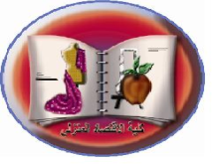
ـــــــــــــــــــــــــــــــــــــــــــــــــــــــــــــــــــــــــــــــــــــــــــــــــــــــــــــــــــــــــــــــــــــــــــــــــــــــــــــــ
جامعة المنوفية
كلية الاقتصاد المنزلي
مكتب وكيل الكلية
لشئون خدمة المجتمع وتنمية البيئة

Menoufia University
Faculty: Home Economics
Vice Dean's Office For
Community Service and Environmental Development


تقرير القافلة المتكاملة
مقــدمة :-
إيمانا منا بأهمية القوافل الإرشادية وما يترتب عليها من اثر ايجابي في تنمية المجتمع فقد تم تنفيذ قافلة إرشادية من كلية الاقتصاد المنزلي والمتجهة إلى جمعية الخدمات الإسلامية بمقر" دار العلم والقران " بقرية هورين مركز بركة السبع - منوفية . بعنوان" تنمية المهارات الاقتصادية " وذلك يوم الخميس الموافق 11/5 /2017 م .
الأهــداف :-
- تنمية مهارات العاملين بالدار بإقامة المشاريع الصغيرة لزيادة موارد الدار .
- تدريب العاملين بطرق حفظ الأطعمة الجيد والاستفادة منها في موسمها .
- تدريب العاملين عمليا بالدار علي طرق استبدال اللحوم الحمراء بمصادر غذائية أخري .
- كيفية التغلب علي ارتفاع سكر الدم بتنظيم الغذاء وممارسة الرياضة .
المستهدفون :-
- العاملات بدار العلم والقران .
- الأخصائيين - وربات الأسر – الشباب المتردين .
مكان القافلة ومدة التنفيذ :-
- جمعية الخدمات الإسلامية بمقر" دار العلم والقران " بقرية هورين مركز بركة السبع - منوفية . بعنوان" تنمية المهارات الاقتصادية " وذلك يوم الخميس الموافق 11/5 /2017 م .
- (يوم واحد ) من الساعة التاسعة صباحا حتى الواحدة ظهراً .

أسماء السادة أعضاء هيئة التدريس المشاركين في القافلة :-
- أ.د/ خالد على عبد الرحمن شاهين أستاذ ووكيل الكلية لشئون خدمة المجتمع وتنمية البيئة .
- د/ رانيا حسني يوسف هيكل مدرس بقسم الملابس والنسيج بالكلية .
- د/ أمل ناصف زكي ناصف مدرس بقسم التغذية وعلوم الأطعمة بالكلية.
أسماء المشاركين من جهات أخرى :-
- فريق إدارة الإعلام .
- فريق إدارة القوافل المتكاملة بالجامعة .

الأنشطة التي قامت بها كلية الاقتصاد المنزلي

أسماء السادة أعضاء هيئة التدريس المشاركين في القافلة :-
- أ.د/ خالد على عبد الرحمن شاهين أستاذ ووكيل الكلية لشئون خدمة المجتمع وتنمية البيئة .
- د/ رانيا حسني يوسف هيكل مدرس بقسم الملابس والنسيج بالكلية .
- د/ أمل ناصف زكي ناصف مدرس بقسم التغذية وعلوم الأطعمة بالكلية.
الأنشطة التي تم تنفيذها:-
طرق استبدال اللحوم الحمراء بمصادر غذائية أخري
تواجه مصر مشكلة عدم كفاية الإنتاج الحيواني من اللحوم والدواجن والأسماك، وتسعى للاستيراد من الخارج لتوفير هذه النوعية من المنتجات، بسبب ارتفاع الأسعار والظروف المعيشية الصعبة، ولحل تلك المشكلة يجب علينا أن نفكر خارج الصندوق، لإيجاد طرق بديلة آمنة واقتصادية من أجل الحصول على البروتين الحيواني..لعل أهم تلك البدائل هي الحاصلات الزراعية الغنية بالمواد البروتينية، التي تحقق القيمة الغذائية نفسها، إذا تم تناولها بالأسلوب الصحيح، وتعرف بدائل اللحوم بأنها المنتجات الغذائية المصنوعة من مواد غير اللحوم، وأحياناً دون وجود أي منتجات حيوانية فيها كمنتجات الألبان.
الفرق بين البروتين الحيواني والبروتين النباتي، يتلخص في أن الأول يحتوي علي جميع الأحماض الأمينية الأساسية التي يحتاجها جسم الإنسان بالنسب الضرورية، بينما الثاني لا يحتوي علي كل الأحماض الأمينية الأساسية، وإنما يفتقد إلي نوع أو أكثر منها، لذلك يمكن تحقيق النسب الموجودة بالبروتين الحيواني نفسها من خلال مصادر البروتين النباتي، بحيث يحتوي علي البقوليات والحبوب معاً، فيمكن تناول الفول بمختلف أنواعه مثل المدمس والنابت والبصارة، باعتباره من البقوليات، مع تناول الخبز باعتباره من الحبوب، مما يؤدي إلي الوصول إلي درجة البروتين الحيواني نفسها، بالإضافة إلي وجود أكلات عديدة أخري مثل الكشري الذي يحتوي علي كم كبير من البقوليات والحبوب.
وللأسف هناك اعتقاد خاطئ يسود بين المواطنين بأنهم إذا لم يأكلوا اللحوم والدجاج والأسماك، فإنهم لن يصلوا إلي التغذية المناسبة، رغم أن أساس التغذية تناول الوجبة الغذائية المتكاملة، وليس من الضروري أن يكون هناك لحوم عند طبخ الخضار مثلاً ويمكن تعويض ذلك من خلال البيض أو منتجات الألبان، نضيف إلى ذلك أنه من فوائد النظام النباتي أنه قليل الدهون ويخفض الكولسترول، بالإضافة إلى أنه غني بالألياف ومضادات الأكسدة التي تقاوم السموم والتلوث الذي نتعرض له يومياً.
تعتمد بعض أنواع اللحوم البديلة النباتية على عيش الغراب (المشروم) بالإضافة إلى القمح والأرز والبقوليات أو توفو مضغوط مع نكهة مضافة ليصبح طعم المنتج النهائي شبيهاً بطعم لحم الدجاج أو اللحم البقري أو لحم الضأن أو المأكولات البحرية وغيرها.
ومن الأمثلة الأخرى على اللحوم النباتية ما يعرف بالتوفو المصنوع من الصويا، والذي يتم تشكيله في طبقات رقيقة، أما بدائل منتجات الألبان فتتكون من أرز معالج وفول الصويا، أما بديل البيض فيتضمن فول الصويا، وبذور الكتان المطحونة، والموز المهروس، وصوص التفاح، وتستخدم كبديل في المنتجات التي يدخل البيض في تكوينها، أما بدائل الحليب للحصول على الكالسيوم نجدها في الطحينة، والسبانخ ، وحليب الصويا.
جدير بالذكر أن هناك العديد من الأكلات المتكاملة مثل «الباذنجان والجرجير والخبز» أو «الجبنة القريش والزيت والطماطم والفلفل الأحمر والخبز أو الفلافل والطماطم والخبز»، كما أنه يوجد مواطنين نباتيين ولا يأكلون البروتين الحيواني، ومع ذلك يتمتعون بصحة جيدة، فالغذاء الصحي المتوازن هو الذي يحتوي علي صنف أو أكثر من المواد الكربوهيدراتية، التي تتوافر فى الخبز والمكرونة، والمواد البروتينية سواء كانت في البروتين الحيواني أو النباتي والفيتامينات والأملاح الأمينية التي توجد في الخضراوات والفاكهة.
طرق حفظ الأغذية
التجفيف
أحد أقدم الطرق لحفظ الغذاء، وكان الإنسان الأول يستخدم الهواء والشمس كطرق طبيعية للتجفيف، وتستخدم طريقة التجفيف لحفظ أنواع مختلفة من الفواكه حيث تزيد من (فترة استهلاكها) من أسبوع أو أسبوعين إلى عدة شهور، فمثلاً التين الطازج قد يصمد أسبوعاً تحت عوامل الجو والرطوبة والحرارة وغيرها قبل أن يذبل ويبدأ بالتحلل، بينما التين المجفف يمكن أن يُحفظ لشهور إذا تم حفظه بشكل صحيح. وتشمل كذلك هذه الطريقة حفظ البقول والحبوب المختلفة ويمكن استخدامها على أنواع من اللحوم والأسماك، وتكمن فعاليتها في خفض نسبة الرطوبة في الغذاء، وبالتالي لا يبقى هناك ماء كافي داخل الغذاء لنمو البكتيريا التي تتغذى وتحلل الغذاء. ولكن لاحظ أن البكتيريا لا تزال تنمو في الغذاء المجفف لأن نسبة الرطوبة فيه انخفضت فقط ولكن لم تصل إلى صفر بالمئة، فتنمو البكتيريا على الغذاء ولكن بشكل أبطأ.
التبريد أو التجميد
هي أحد الطرق الحديثة والفعالة، وجاءت مع اختراع الثلاجات، حيث بتبريد أو تجميد الغذاء تمنع نمو التي تحتاج إلى جو معتدل ودافئ لتنمو، وكلما كانت الحرارة أقل كانت مدة الحفظ أطول، فمثلاً لاحظ أن الدجاج خارج الثلاجة يفسد خلال يومين تقريباً، في حين قد تطول الفترة إلى أسبوعين أو أكثر عند تبريده في الثلاجة (يعتمد على درجة حرارة الثلاجة)، وتصل إلى سنتين أو أكثر إذا تم تجميد الدجاج في المُجمّد حيث يكون نمو البكتيريا في درجته الدُنيا، فلا يتحلل الدجاج ولا يفسد بسرعة.
التعليب
هي أيضاً من الطرق الحديثة والفعالة لحفظ الغذاء، حيث يعتمد على عدة أمور منها منع الهواء عن البكتيريا حتى لا تنمو، وذلك بإغلاق المعلبات بشكل محكم، وكذلك يعتمد التعليب على رفع نسبة الملح كذلك لمنع نمو البكتيريا (لاحظ كمية الصوديوم العالية في المعلبات)، وإضافة مواد حافظة مثبّطة لنمو البكتيريا، ولذلك تدوم فترة الاستهلاك لسنوات بحسب نوع الطعام.
عمليات تبخير الماء من الأطعمة ، كما أن للتجميد تأثير قاتل على الطفيليات وبالتالي يمنع حدوث فساد الأطعمة.

مميزات تجميد الأطعمة
تقليل الوقت والجهد اللازم لإعداد الوجبات ، لان الطعام المجمد يكون جاهز للاستعمال والطهي والمساهمة في توفير الطعام على مدار فصول السنة.
المحافظة على جودة قيمة الأطعمة، وخاصة التجميد السريع الذي تكون فيه البلورات الثلجية صغيرة الحجم لا تسبب تلف وتمزق أنسجة الأطعمة.
أما عيوب التجميد فهي وجوب حفظ الأطعمة المجمدة في المجمدات ، ونحفظ الأطعمة المجمدة على درجات حرارة منخفضة مما يعني اهتمام خاص ومستمر بعملية التخزين.
أن عملية تفكيك أو صهر أو إسالة الثلج هي من النقاط الهامة جداً ، والتي يجب إدراك أهميتها وتطبيق طريقة إذابة الثلج بالشكل الصحيح لما له من فوائد جمة تتعلق بالقيمة الغذائية وبخصائص الأطعمة بعد الطهي .
أفضل الطرق لصهر الأطعمة المجمدة منزلياً إنزالها من المجمد إلى الثلاجة بأحد الأرفف ، حتى تنصهر ، كذلك يمكن استخدام الميكرويف لصهر الأطعمة المجمدة وهذه الطريقة تضمن السرعة وعدم خفض القيمة الغذائية.
أن عملية تفكيك الثلج بطريقة غير صحيحة يعرض الأطعمة إلى تغيرات غير مرغوبة ، فعملية تفكيك الثلج تحتاج مدة طويلة لان التوصيل الحراري للماء قليل ، فهو ربع التوصيل الحراري للثلج ، لذلك فان تفكيك يحتاج إلى زمن اكبر من الزمن اللازم للتجميد . وإذا تركنا الأطعمة المجمدة في درجه حرارة الغرفة لتنصهر تحتاج إلى زمن طويل وتعطي الفرصة للتلوث بالبكتيريا والميكروبات .
تأثير عملية التجميد على القيمة الغذائية للأطعمة:
إذا طالت عملية التخزين قد يعتري البروتينات والدهون بعض التغيير
إذا كانت درجة الحرارة مرتفعه تحدث عملية تزنخ للأطعمة في الفواكه المجمدة فان السكريات الثنائية تتحلل إلى سكريات أحادية . ويقل القيمة الغذائية لفيتامين
أثناء عملية صهر الثلج فإن بعض عصارة المواد الغذائية وخاصة اللحوم والأسماك والخضار والفواكه قد تقل بسبب فقد بعض الأملاح المعدنية وفقد النكهة لذلك ينصح بطهي الأسماك واللحوم والدواجن قبل تمام تفكك ثلجها لتجنب فقدان جزء كبير من سوائلها .
وبشكل عام كلما انخفضت درجه حرارة التجميد ، استطعنا المحافظة على القيمة الغذائية بشكل ممتاز وأمكن المحافظة على نكهة وقوام المادة الغذائية المجمدة
وتتوقف سرعة التجميد على سمك المادة الغذائية المراد تجميدها وعلى حجمها . فكلما كانت مساحة سطح العبوات المستعملة صغيرة وقليله السمك كلما كان التجميد اسرع.
طريقة إعداد و تصميم الحلي والإكسسوارات "لإقامة بعض المشاريع الصغيرة التي تدر دخل على الأسرة بأقل تكلفة وهى كالاتى :-
- صغر رأس المال
- يمكن لربة البيت عمل هذا المشروع من داخل المنزل
- يمكن التسويق عن طريق الانترنت
- المنتجات المنفذة تصلح لجميع الأعمار ومتعددة الاستخدامات
- يمكن استغلال بقايا الأقمشة والجلود في هذا المشروع
ومن خلال القافلة تم عمل الآتي :
التعرف علي الخامات اللازمة لإقامة مشروع الإكسسوارات
التعرف علي الأدوات اللازمة لإقامة هذا المشروع
طرح أفكار عديدة للمنتجات المنفذة من خلال استخدام بقايا الأقمشة والجلود
شرح لطريقة تنفيذ الإكسسوارات بإشكالها المتنوعة وأفكارها المتعددة

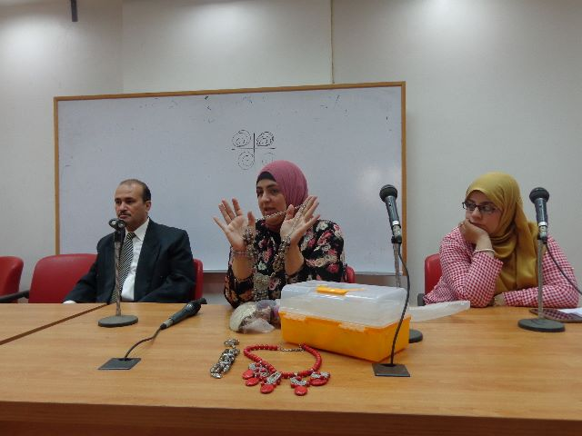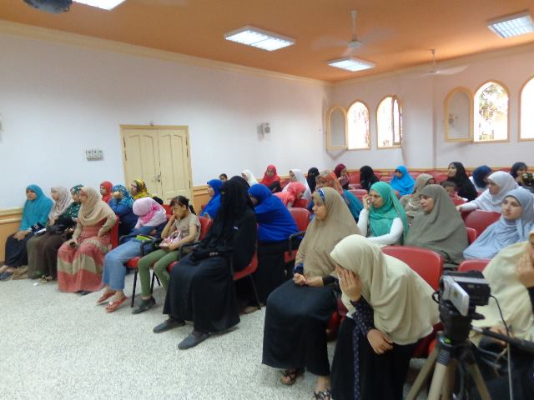

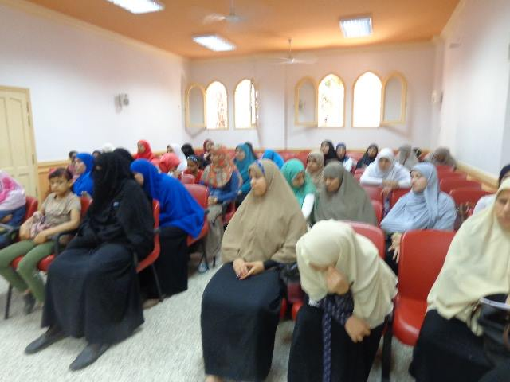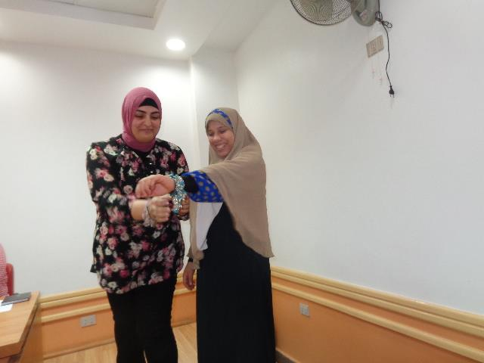

الانجازات :
إعداد كتب إرشادي يتضمن :-
- طرح أفكار عديدة للمنتجات المنفذة من خلال استخدام بقايا الأقمشة والجلود
- تنمية مهارات العاملين بالدار بإقامة المشاريع الصغيرة لزيادة موارد الدار .
- تدريب العاملين بطرق حفظ الأطعمة الجيد والاستفادة منها في موسمها .
- تدريب العاملين عمليا بالدار علي طرق استبدال اللحوم الحمراء بمصادر غذائية أخري
التوصيات :-
- الاهتمام بتنمية مهارات واقتصاديات الأسرة الريفية .
- تعزيز دور الجامعة والكلية في التدريب وإعداد الدراسات التسويقية .
- تصميم وتنفيذ بعض المشغولات الفنية لتجميل المنزل من بقايا الخامات والأقمشة .
- تنظيم ورش عمل لكيفية تصميم وتنفيذ الحلي والإكسسوارات بالتعاون مع مراكز الخدمة العامة بالجامعة .
- تنظيم دورات متخصصة في إدارة المشروعات الصغيرة مع الأجهزة التنفيذية للمحافظة (إدارة الصناعات الحرفية ) .
الصعوبات : لا يــوجد
استمارة تقيم الأداء :
عناصر التقييم | ملائم | غير ملائم | إلى حد ما
مدى ملائمة التوقيت لتقديم الخدمة | 95% | ــــ | 5%
مدى الاستفادة من الخدمة | 98% | ــــ | 2%
مستوى الرضا عن الخدمة | 97% | ــــ | 3%
مستوى كفأه مقدمي الخدمة | 100% | ــــ | ــــ
مدى ملائمة المكان لتقديم الخدمة | 98% | ــــ | 2%
مدى توافر التسهيلات لتقديم الخدمة | 98% | ــــ | 2%
مستوى الإعداد والتنظيم | 97% | ــــ | 3%
مدى الحاجة لتكرار تقديم الخدمة | 98% | ــــ | 2%
معدل الإقبال على الخدمة | 100% | ــــ | -
مدى مناسبة الوقت المستغرق للحصول على الخدمة | 96% | ــــ | 4%

وكـيل الكـلية
لشئون خدمة المجتمع وتنمية البيئة
عمـيد الكـلية
(أ.د / خالد على عبد الرحمن شاهين )

(أ.د/ شريف صبري رجب مكاوي)

